INVENTARIO

INGRESO DE PLACAS

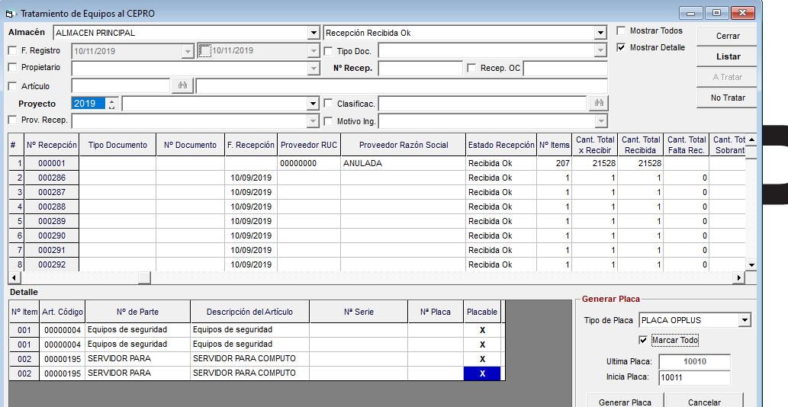

AQUÍ SE INGRESA LOS NUMEROS DE PLACAS DE CADA EQUIPO RECEPCIONADO.
PRIMERO LISTA LAS RECEPCIONES,

QUERY

SELECT DISTINCT RECEP.RECEP_CODIGO, RECEP.ALMACEN_CODIGO, RECEP.RECEP_PROVEEDOR, RECEP.RECEP_TIPODOC, RECEP.RECEP_DOC_SERIE, (SELECT ELEMEN_VALOR FROM BDGRUPOEMPRESAS.DBO.TBCELEMEN WHERE ELEMEN_TABLA='TBOPC062' AND ELEMEN_CODIGO=RECEP_TIPODOC) AS TIPODOC, RECEP.RECEP_DOC_NUMERACION, RECEP.RECEP_FECHA_REG, RECEP.RECEP_FEC_EMI_DOC, RECEP.RECEP_USUARIO_REG, RECEP.RECEP_OBSERVACION, RECEP.RECEP_NRO_ITEM, RECEP.RECEP_CANT_XREC, RECEP.RECEP_CANT_REC, RECEP.RECEP_CANT_FALT_REC, RECEP.RECEP_CANT_SOBR, RECEP.RECEP_ESTADO, RECEP.RECEP_NRO_OC, (SELECT P.PERSONA_RUC FROM TBDATA_PERSONAS P WHERE RECEP.EMPRESA_CODIGO = P.EMPRESA_CODIGO AND RECEP.RECEP_PROVEEDOR = P.PERSONA_CODIGO AND P.PERSONA_SYS_EST='0') AS RUC, (SELECT P.PERSONA_RAZON_SOCIAL FROM TBDATA_PERSONAS P WHERE RECEP.EMPRESA_CODIGO = P.EMPRESA_CODIGO AND RECEP.RECEP_PROVEEDOR = P.PERSONA_CODIGO AND P.PERSONA_SYS_EST='0') AS RAZONSOCIAL, (SELECT USUARI_APEPAT+' '+USUARI_APEMAT+', '+USUARI_NOMBRES FROM BDSEGURIDADGRUPOEMPS.DBO.TBUSUARI WHERE USUARI_CODIGO=RECEP_USUARIO_REG) AS NOMUSUARIO, (SELECT ELEMEN_VALOR FROM BDGRUPOEMPRESAS.DBO.TBCELEMEN WHERE ELEMEN_CODIGO=RECEP_MOTIVO_GRAL AND ELEMEN_TABLA = 'TBOPC218') AS MOTIVO_GRAL,RECEP.RECEP_MOTIVO_GRAL, ALTIBI_CODIGO,ALTIBI_DESCRIP = (SELECT ALTIBI_DESCRIPCION FROM TBINV_ALMACEN_TIPOBIEN B WHERE EMPRESA_CODIGO = '0001' AND ALTIBI_CODIGO=RECEP.ALTIBI_CODIGO) ,RECEP_ESTADO_CEPRO FROM TBINV_ALMACEN_RECEPCION RECEP INNER JOIN dbo.TBINV_ALMACEN_RECEPCION_DET RD ON RECEP.EMPRESA_CODIGO = RD.EMPRESA_CODIGO AND RECEP.RECEP_CODIGO = RD.RECEP_CODIGO INNER JOIN dbo.TBINV_ARTICULOS A ON RD.EMPRESA_CODIGO = A.EMPRESA_CODIGO AND RD.ARTICULO_CODIGO = A.ART_CODIGO WHERE (RECEP.EMPRESA_CODIGO = '0001') AND (RECEP.ALMACEN_CODIGO 1") AND (RECEP.RECEP_SYS_EST = '0') AND (NOT (A.ART_TIPO = 87)) AND (RIGHT('000000'+CONVERT(VARCHAR(6),RECEP.RECEP_CODIGO),6) LIKE '" & Trim(txtRecepBus) & "%')" ' and RECEP_MOTIVO_GRAL='8'

LUEGO LISTA EL DETALLE DE LA RECEPCION:

QUERY
SELECT ART.ART_CODEQUIVA, RD.RECEPD_ITEM,RD.RECEP_CODIGO, ART.ART_CODIGO,ART.ART_DESCRIPCION, S.SERIE_NRO, S.PLACA_NRO,ART.ART_TIPO, RD.EMPRESA_CODIGO, RD.RECEPD_SYS_EST,ART.ART_SYS_EST , s.SERIE_SYS_EST ,S.SERIE_NUMERAR,SERIE_PLACABILIDAD FROM TBINV_ALMACEN_RECEPCION_DET RD INNER JOIN TBINV_ARTICULOS ART ON RD.EMPRESA_CODIGO = ART.EMPRESA_CODIGO AND RD.ARTICULO_CODIGO = ART.ART_CODIGO INNER JOIN TBINV_ARTICULOS_SERIES_0001 S ON RD.RECEP_CODIGO = S.RECEP_CODIGO AND RD.ARTICULO_CODIGO = s.ARTICULO_CODIGO WHERE (RD.RECEP_CODIGO = 1) AND (RD.EMPRESA_CODIGO = '0001') AND (RD.RECEPD_SYS_EST = '0') AND (ART.ART_SYS_EST = '0') AND (S.SERIE_SYS_EST = '0') AND NOT(ART_TIPO=87) ORDER BY RECEPD_ITEM,SERIE_PLACABILIDAD,S.SERIE_NRO,S.PLACA_NRO

LUEGO SE GENERA LA PLACA CORRELATIVA SELECCIONANDO PRIMERO EL TIPO DE PLACA QUE DESEA GENERAR

QUERY
SELECT ALTIBI_CODIGO, ALTIBI_DESCRIPCION FROM TBINV_ALMACEN_TIPOBIEN WHERE ALTIBI_PLACABILIDAD = 'S' AND ALTIBI_SYS_EST='0' AND EMPRESA_CODIGO='0001'

AL MOMENTO DE SELECCIONAR EL TIPO DE PLACA SE OBTENDRA EL ULTIMO NUMERO DE PLACA INGRESADO,

QUERY
SELECT PLACA_FIN FROM TBINV_ALMACEN_TIPOBIEN_PLACA WHERE PLACA_SYS_EST='0' AND PLACA_ALTIBI_CODIGO = '1' AND EMPRESA_CODIGO='0001'

LUEGO SE MARCA CON DOBLE CLICK EN LA GRILLA EN LA COLUMNA PLACABLE, SI SE QUIERE GENERAR TODOS SE MARCA EL CHECK DE MARCAR TODO Y SE LE DA GENERAR.

CUANDO EL EQUIPO SEA DE TIPO ACTIVO FIJO SE ACTUALIZARÁ EL CAMPO PLACA_NRO Y SERIE_NRO DE LA TABLA TBINV_ARTICULOS_SERIES_0001 CON EL MISMO NRO PLACA GENERADA
SI EL EQUIPO ES DE TIPO SERIADO SOLO SE ACTUALIZARÁ EL CAMPO PLACA_NRO.

UPDATE TBINV_ARTICULOS_SERIES_0001 SET PLACA_NRO = PlacaNro, SERIE_ACTIVO = 'S' WHERE SERIE_NUMERAR=SERIENUMERAR

INGRESO DE UBICACIONES DE INVENTARIO

SE LISTA LAS UBICACIONES POR INVENTARIO QUE ESTAN DEFINIDAS

Query
SELECT INUBIC.INVENTUBIC_CODIGO, INUBIC.INVENTUBIC_NRO, INUBIC.INVENTUBIC_UBIC_TIPO, INUBIC.INVENTUBIC_ESTADO, INV.INVENT_ESTADO, (SELECT ELEMEN_VALOR From BDGRUPOEMPRESAS.dbo.TBCELEMEN WHERE ELEMEN_CODIGO = INVENTUBIC_ESTADO AND ELEMEN_TABLA = 'TBOPC242') AS Estado, INUBIC.INVENTUBIC_UBIC_CODIGO, INUBIC.INVENTUBIC_RESPONSABLE , INV.INVENT_DESCRIPCION, (SELECT UBICACION_CODINTERNO From TBAREA_UBICACION WHERE UBICACION_SYS_EST = '0' AND UBICACION_CODIGO = INUBIC.INVENTUBIC_UBIC_CODIGO AND INUBIC.INVENTUBIC_UBIC_TIPO = '9') AS UBICACION_CODINT , (SELECT UBICACION_DESCRIPCION From TBAREA_UBICACION WHERE UBICACION_SYS_EST = '0' AND UBICACION_CODIGO = INUBIC.INVENTUBIC_UBIC_CODIGO AND INUBIC.INVENTUBIC_UBIC_TIPO = '9') AS UBICACION , (SELECT ALMACEN_NOMBRE From TBINV_ALMACENES WHERE EMPRESA_CODIGO = INUBIC.EMPRESA_CODIGO AND INUBIC.INVENTUBIC_UBIC_CODIGO = ALMACEN_CODIGO AND INUBIC.INVENTUBIC_UBIC_TIPO = '1') AS NOMB_ALMACEN, (SELECT C.CECOSE_DESCRIPCION FROM TBLOGIS_CENTRO_COSTO_SECCION C WHERE C.EMPRESA_CODIGO = INUBIC.EMPRESA_CODIGO AND C.CECOSE_CODIGO = INUBIC.INVENTUBIC_UBIC_CODIGO AND INUBIC.INVENTUBIC_UBIC_TIPO = '2') AS NOMB_SECCION, (SELECT C.CECOSE_COD_INTERNO FROM TBLOGIS_CENTRO_COSTO_SECCION C WHERE C.EMPRESA_CODIGO = INUBIC.EMPRESA_CODIGO AND C.CECOSE_CODIGO = INUBIC.INVENTUBIC_UBIC_CODIGO AND INUBIC.INVENTUBIC_UBIC_TIPO = '2') AS COD_SECCION FROM dbo.TBINVENTARIO_UBICACIONES INUBIC INNER JOIN dbo.TBINVENTARIO INV ON INUBIC.INVENTUBIC_NRO = INV.INVENT_CODIGO WHERE (INUBIC.EMPRESA_CODIGO = '0001') AND (INUBIC.INVENTUBIC_SYS_EST = '0') AND (INV.INVENT_SYS_EST='0') ORDER BY INVENTUBIC_NRO DESC, INVENTUBIC_CODIGO DESC

Lista Detalle de las ubicaciones de inventario

Query (Lista bienes seriados)
SELECT A.ART_CODEQUIVA, INVUBIC.INVENTUBIC_CODIGO, INVUBIC.INVENTUBIC_NRO, IDET.INVDET_SERIE_NUMERAR, S.ARTICULO_CODIGO, S.SERIE_FUNCION, (SELECT ELEMEN_VALOR From BDGRUPOEMPRESAS.dbo.TBCELEMEN WHERE ELEMEN_CODIGO = idet.INVDET_SERIE_ESTADO AND ELEMEN_TABLA = 'TBOPC2532') AS ESTADO_SERIE, (SELECT ELEMEN_VALOR From BDGRUPOEMPRESAS.dbo.TBCELEMEN WHERE ELEMEN_CODIGO = S.SERIE_FUNCION AND ELEMEN_TABLA = 'TBOPC230') AS FUNCION, A.ART_DESCRIPCION, s.SERIE_NRO , s.PLACA_NRO, s.UBICACT_TIPO, s.UBICACT_CODIGO,IDET.INVDET_ESTADO_INGRESO, (SELECT ELEMEN_VALOR From BDGRUPOEMPRESAS.dbo.TBCELEMEN WHERE ELEMEN_CODIGO = IDET.INVDET_ESTADO_INGRESO AND ELEMEN_TABLA = 'TBOPC243') AS Inv_Ingreso, IDET.INVDET_ESTADO_INVENTARIO, (SELECT ELEMEN_VALOR From BDGRUPOEMPRESAS.dbo.TBCELEMEN WHERE ELEMEN_CODIGO = IDET.INVDET_ESTADO_INVENTARIO AND ELEMEN_TABLA = 'TBOPC244') AS Inventario FROM dbo.TBINVENTARIO_DETALLE IDET INNER JOIN dbo.TBINV_ARTICULOS_SERIES_0001 S ON IDET.INVDET_SERIE_NUMERAR = S.SERIE_NUMERAR INNER JOIN dbo.TBINVENTARIO_UBICACIONES INVUBIC ON IDET.INVDET_INVENTUBIC_CODIGO = INVUBIC.INVENTUBIC_CODIGO INNER JOIN dbo.TBINV_ARTICULOS A ON S.ARTICULO_CODIGO = A.ART_CODIGO WHERE INVUBIC.INVENTUBIC_CODIGO='1' AND (INVUBIC.EMPRESA_CODIGO = '0001') AND (INVUBIC.INVENTUBIC_SYS_EST = '0') AND (IDET.INVDET_SYS_EST = '0') AND (A.EMPRESA_CODIGO = '0001') AND (S.SERIE_SYS_EST = '0') AND (IDET.EMPRESA_CODIGO = '0001') ORDER BY ART_DESCRIPCION

Query (Lista accesorios)
SELECT A.ART_CODEQUIVA, INVUBIC.INVENTUBIC_CODIGO, INVUBIC.INVENTUBIC_NRO, IDET.INVDET_SERIE_NUMERAR, A.ART_DESCRIPCION,IDET.INVDET_ART_CODIGO, IDET.INVDET_ESTADO_INGRESO,IDET.INVDET_CANTIDAD, (SELECT ELEMEN_VALOR From BDGRUPOEMPRESAS.dbo.TBCELEMEN WHERE ELEMEN_CODIGO = IDET.INVDET_ESTADO_INGRESO AND ELEMEN_TABLA = 'TBOPC243') AS Inv_Ingreso, IDET.INVDET_ESTADO_INVENTARIO,(SELECT ELEMEN_VALOR From BDGRUPOEMPRESAS.dbo.TBCELEMEN WHERE ELEMEN_CODIGO = IDET.INVDET_ESTADO_INVENTARIO AND ELEMEN_TABLA = 'TBOPC244') AS Inventario, A.ART_TIPO FROM dbo.TBINVENTARIO_DETALLE IDET INNER JOIN dbo.TBINVENTARIO_UBICACIONES INVUBIC ON IDET.INVDET_INVENTUBIC_CODIGO = INVUBIC.INVENTUBIC_CODIGO INNER JOIN dbo.TBINV_ARTICULOS A ON IDET.INVDET_ART_CODIGO = A.ART_CODIGO WHERE INVUBIC.INVENTUBIC_CODIGO='1' AND (A.ART_TIPO='87') AND (INVUBIC.EMPRESA_CODIGO = '0001') AND (INVUBIC.INVENTUBIC_SYS_EST = '0') AND (IDET.INVDET_SYS_EST = '0') AND (A.EMPRESA_CODIGO = '0001') AND (IDET.EMPRESA_CODIGO = '0001') ORDER BY ART_DESCRIPCION

SE INGRESA LAS UBICACIONES A INVENTARIAR CARGANDO TODOS LOS EQUIPOS QUE SE ENCUENTRAN EN DICHA UBICACIÓN.

NUEVA UBICACIÓN: SE SELECCIONA INVENTARIO, SE LE INGRESA UN RESPONSABLE, Y SE SELECCIONA UNA UBICACIÓN YA SEA ALMACEN, CENTRO DE COSTOS O UBICACIÓN Y SE GUARDA VERIFICANDO QUE LOS DATOS INVENTARIO Y UBICACIÓN ESTEN LLENOS AL MOMENTO DE GUARDAR SE VERIFICA EN LA TABLA QUE NO SE ENCUENTRE LA UBICACIÓN A INGRESAR.

INSERT INTO TBINVENTARIO_UBICACIONES (EMPRESA_CODIGO, INVENTUBIC_CODIGO, INVENTUBIC_NRO, INVENTUBIC_UBIC_TIPO, INVENTUBIC_UBIC_CODIGO, INVENTUBIC_RESPONSABLE, INVENTUBIC_ESTADO, INVENTUBIC_SYS_EST, INVENTUBIC_SYS_CRE)

LUEGO GUARDADO SE CARGA LOS EQUIPOS QUE SE ENCUENTRAN REGISTRADOS ENE L SISTEMA EN DICHA UBICACIÓN.

EL QUERY DE LA CARGA DE EQUIPOS

SE BORRA LOS EQUIPO QUE ESTAN CARGAGOS EN LA TABLA DE INVENTARIO UBICACIONES ANTES DE CARGARLOS SI SE DESA CARGAR NUEVAMENTE

DELETE FROM TBINVENTARIO_DETALLE WHERE INVDET_INVENTUBIC_CODIGO='1' AND EMPRESA_CODIGO='0001'

DOS CONDICIONES AL CARGAR LOS EQUIPOS SERIADOS:

UNO CUANDO EL TIPO DE UBICACIÓN ES 9
CREATE VIEW V_Cargar_Equipos as SELECT SERIE_NUMERAR, SERIE_NRO, PLACA_NRO,ARTICULO_CODIGO,SERIE_FUNCION,SERIE_ESTADO,SERIE_AREA, SERIE_ESTADO_INVENTARIO , SERIE_CONCILIADO, SERIE_ESTADO_EQUIPO,
(SELECT INVDET_SERIE_NUMERAR From TBINVENTARIO_DETALLE WHERE INVDET_INVENTUBIC_CODIGO=1 AND INVDET_SERIE_NUMERAR = SERIE_NUMERAR AND INVDET_UBIC_TIPO='9' AND INVDET_UBIC_CODIGO=SERIE_AREA) AS YAEXISTE, UBICACT_TIPO, UBICACT_CODIGO FROM dbo.TBINV_ARTICULOS_SERIES_0001 S INNER JOIN dbo.TBINV_ALMACEN_RECEPCION RECEP ON S.RECEP_CODIGO = RECEP.RECEP_CODIGO WHERE (SERIE_AREA = 1 AND ((SELECT INVDET_SERIE_NUMERAR From TBINVENTARIO_DETALLE
WHERE INVDET_INVENTUBIC_CODIGO=1 AND INVDET_SERIE_NUMERAR = SERIE_NUMERAR AND INVDET_UBIC_TIPO='9' AND INVDET_UBIC_CODIGO=SERIE_AREA) IS NULL) AND (RECEP.RECEP_ESTADO = '2')

Y DOS DIFERENTE A 9
CmdGlobal.CommandText = " CREATE VIEW V_Cargar_Equipos as SELECT SERIE_NUMERAR, SERIE_NRO, PLACA_NRO,ARTICULO_CODIGO,SERIE_FUNCION,SERIE_ESTADO,SERIE_AREA, SERIE_ESTADO_INVENTARIO , SERIE_CONCILIADO,SERIE_ESTADO_EQUIPO,
(SELECT INVDET_SERIE_NUMERAR From TBINVENTARIO_DETALLE
WHERE INVDET_INVENTUBIC_CODIGO=1 AND INVDET_SERIE_NUMERAR = SERIE_NUMERAR AND INVDET_UBIC_TIPO=UBICACT_TIPO AND INVDET_UBIC_CODIGO=UBICACT_CODIGO) AS YAEXISTE, UBICACT_TIPO, UBICACT_CODIGO FROM dbo.TBINV_ARTICULOS_SERIES_0001 S INNER JOIN dbo.TBINV_ALMACEN_RECEPCION RECEP ON S.RECEP_CODIGO = RECEP.RECEP_CODIGO
WHERE (UBICACT_CODIGO = '2') AND (UBICACT_TIPO = 2) AND ((SELECT INVDET_SERIE_NUMERAR From TBINVENTARIO_DETALLE WHERE INVDET_INVENTUBIC_CODIGO=1 AND INVDET_SERIE_NUMERAR = SERIE_NUMERAR AND INVDET_UBIC_TIPO=UBICACT_TIPO AND INVDET_UBIC_CODIGO=UBICACT_CODIGO) IS NULL) AND (RECEP.RECEP_ESTADO = '2')

INSERT INTO TBINVENTARIO_DETALLE (EMPRESA_CODIGO,INVDET_INVENTUBIC_CODIGO,INVDET_ART_CODIGO,INVDET_SERIE_NUMERAR,INVDET_SYS_EST,INVDET_FECHA,INVDET_ESTADO_INGRESO,INVDET_SERIE_NRO,INVDET_UBIC_TIPO,INVDET_UBIC_CODIGO,INVDET_ART_TIPO,INVDET_CANTIDAD,INVDET_FUNCION,INVDET_SERIE_AREA,INVDET_ESTADO_INVENTARIO,INVDET_ESTADO_CONCILIADO,INVDET_SERIE_ESTADO
SELECT '0001','1, ARTICULO_CODIGO,SERIE_NUMERAR, '0' AS Expr1,20191111,'1',SERIE_NRO, UBICACT_TIPO,UBICACT_CODIGO, "','73','1',SERIE_FUNCION,SERIE_AREA,SERIE_ESTADO_INVENTARIO , SERIE_CONCILIADO,SERIE_ESTADO_EQUIPO From V_Cargar_Equipos"

CARGA DE ACCESORIOS NO SERIEADOS
'CARGA ACCESORIOS
" CREATE VIEW V_Cargar_Accesorios as SELECT AL.ARTICULO_CODIGO, A.ART_DESCRIPCION, AL.UBICACT_TIPO, AL.ALMACEN_CODIGO, A.ART_TIPO, AL.SAA_STOCK_ACTUAL,
(SELECT INVDET_ART_CODIGO From TBINVENTARIO_DETALLE
WHERE INVDET_INVENTUBIC_CODIGO='1' AND INVDET_ART_CODIGO = A.ART_CODIGO AND INVDET_UBIC_TIPO = AL.UBICACT_TIPO AND INVDET_UBIC_CODIGO = ALMACEN_CODIGO) AS YAEXISTE FROM dbo.TBINV_ARTICULOS A INNER JOIN dbo.TBINV_STOCK_ARTICULOS_ALMACEN AL ON A.EMPRESA_CODIGO = AL.EMPRESA_CODIGO AND A.ART_CODIGO = AL.ARTICULO_CODIGO WHERE (A.ART_TIPO = 87) AND (AL.SAA_STOCK_ACTUAL > 0) AND (A.EMPRESA_CODIGO = '0001') AND (A.ART_SYS_EST = '0') AND (AL.SAA_SYS_EST = '0'
AND (AL.ALMACEN_CODIGO = '1') AND (AL.UBICACT_TIPO = 1')
AND ((SELECT INVDET_ART_CODIGO From TBINVENTARIO_DETALLE WHERE INVDET_INVENTUBIC_CODIGO=1 AND INVDET_ART_CODIGO = A.ART_CODIGO AND INVDET_UBIC_TIPO = AL.UBICACT_TIPO AND INVDET_UBIC_CODIGO = ALMACEN_CODIGO) IS NULL )

INSERT INTO TBINVENTARIO_DETALLE (EMPRESA_CODIGO, INVDET_INVENTUBIC_CODIGO, INVDET_ART_CODIGO, INVDET_SYS_EST, INVDET_FECHA, INVDET_ESTADO_INGRESO, INVDET_UBIC_TIPO, INVDET_UBIC_CODIGO, INVDET_ART_TIPO, INVDET_CANTIDAD)
SELECT '0001','1', ARTICULO_CODIGO, '0' AS Expr1,'20191111','1', UBICACT_TIPO, ALMACEN_CODIGO, ART_TIPO, SAA_STOCK_ACTUAL From V_Cargar_Accesorios

Se actualiza los estados de la ubicación
Query
UPDATE TBINVENTARIO_UBICACIONES SET INVENTUBIC_ESTADO='1' WHERE INVENTUBIC_CODIGO=1 AND EMPRESA_CODIGO='0001' AND INVENTUBIC_SYS_EST='0'"

VERIFICACION DE INVENTARIO POR UBICACIONES

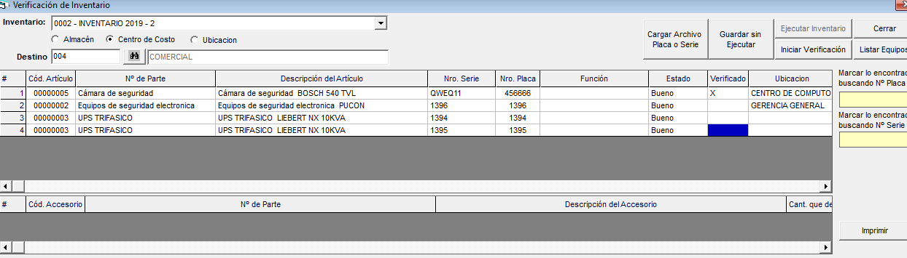
En la verificación de inventario se selecciona el inventario luego la ubicación después se lista todos los equipos y accesorio cargados.

Existen 6 listado y 6 grilla
- Los Equipos seriados que se encuentran en la misma ubicación del inventario
LISTA EQUIPOS INVDET_ESTADO_INGRESO=1 GENERADO
SELECT A.ART_CODEQUIVA, IDET.INVDET_ESTADO_INGRESO, INVDET_ESTADO_INVENTARIO, IDET.INVDET_SERIE_NUMERAR, S.ARTICULO_CODIGO, A.ART_DESCRIPCION, S.SERIE_NRO, S.PLACA_NRO, S.UBICACT_TIPO, IDET.INVDET_SERIE_ESTADO, IDET.INVDET_FUNCION, (SELECT ELEMEN_VALOR From BDGRUPOEMPRESAS.dbo.TBCELEMEN WHERE ELEMEN_CODIGO = IDET.INVDET_SERIE_ESTADO AND ELEMEN_TABLA = 'TBOPC532') AS ESTADO_SERIE, (SELECT ELEMEN_VALOR From BDGRUPOEMPRESAS.dbo.TBCELEMEN WHERE ELEMEN_CODIGO = IDET.INVDET_FUNCION AND ELEMEN_TABLA = 'TBOPC230') AS FUNCION, s.UBICACT_CODIGO,UBIC.INVENTUBIC_CODIGO, UBIC.INVENTUBIC_NRO,IDET.INVDET_ART_TIPO, S.SERIE_AREA, (SELECT UBICACION_DESCRIPCION From TBAREA_UBICACION WHERE UBICACION_SYS_EST = '0' AND UBICACION_CODIGO = SERIE_AREA) AS UBICACION FROM dbo.TBINVENTARIO_DETALLE IDET INNER JOIN dbo.TBINV_ARTICULOS_SERIES_0001 S ON IDET.INVDET_SERIE_NUMERAR = S.SERIE_NUMERAR INNER JOIN dbo.TBINV_ARTICULOS A ON S.ARTICULO_CODIGO = A.ART_CODIGO INNER JOIN dbo.TBINVENTARIO_UBICACIONES UBIC ON A.EMPRESA_CODIGO = UBIC.EMPRESA_CODIGO AND IDET.INVDET_INVENTUBIC_CODIGO = UBIC.INVENTUBIC_CODIGO WHERE (IDET.INVDET_SYS_EST = '0') AND (A.EMPRESA_CODIGO = '0001') AND (S.SERIE_SYS_EST = '0') AND (IDET.EMPRESA_CODIGO = '0001') AND (IDET.INVDET_ESTADO_INGRESO='1') AND (UBIC.INVENTUBIC_CODIGO = 1) AND (UBIC.EMPRESA_CODIGO = '0001') AND (UBIC.INVENTUBIC_SYS_EST = '0') AND (S.UBICACT_TIPO='1 o 2') AND (S.UBICACT_CODIGO='1') si el tipo es 9 AND SERIE_AREA =
ORDER BY ART_DESCRIPCION

- Los accesorios que se encuentran en la misma ubicación del inventario
SELECT A.ART_CODEQUIVA, INVUBIC.INVENTUBIC_CODIGO, INVUBIC.INVENTUBIC_NRO, IDET.INVDET_SERIE_NUMERAR, A.ART_DESCRIPCION, IDET.INVDET_ART_CODIGO,
IDET.INVDET_ESTADO_INGRESO, IDET.INVDET_CANTIDAD, IDET.INVDET_CANT_HAY,
(SELECT ELEMEN_VALOR From BDGRUPOEMPRESAS.dbo.TBCELEMEN WHERE ELEMEN_CODIGO = IDET.INVDET_ESTADO_INGRESO AND ELEMEN_TABLA = 'TBOPC243') AS Inv_Ingreso,
IDET.INVDET_ESTADO_INVENTARIO, (SELECT ELEMEN_VALOR From BDGRUPOEMPRESAS.dbo.TBCELEMEN WHERE ELEMEN_CODIGO = IDET.INVDET_ESTADO_INVENTARIO AND ELEMEN_TABLA = 'TBOPC244') AS Inventario, A.ART_TIPO
FROM dbo.TBINVENTARIO_DETALLE IDET INNER JOIN dbo.TBINVENTARIO_UBICACIONES INVUBIC ON IDET.INVDET_INVENTUBIC_CODIGO = INVUBIC.INVENTUBIC_CODIGO INNER JOIN dbo.TBINV_ARTICULOS A ON IDET.INVDET_ART_CODIGO = A.ART_CODIGO
WHERE (A.ART_TIPO='87') AND (IDET.INVDET_ESTADO_INGRESO='1') AND (INVUBIC.EMPRESA_CODIGO = '0001') AND (INVUBIC.INVENTUBIC_SYS_EST = '0')
AND (IDET.INVDET_SYS_EST = '0') AND (A.EMPRESA_CODIGO = '0001')
ORDER BY ART_DESCRIPCION

- Los Equipos seriados que se encuentran en otra ubicación del inventario
Query
SELECT A.ART_CODEQUIVA, IDET.INVDET_ESTADO_INGRESO, IDET.INVDET_ESTADO_INVENTARIO, IDET.INVDET_SERIE_NUMERAR, S.ARTICULO_CODIGO, A.ART_DESCRIPCION, S.SERIE_NRO, S.PLACA_NRO, S.UBICACT_TIPO, S.UBICACT_CODIGO,A.ART_TIPO, (SELECT ALMACEN_NOMBRE From TBINV_ALMACENES WHERE S.UBICACT_CODIGO = ALMACEN_CODIGO AND S.UBICACT_TIPO = '1') AS NOMB_ALMACEN, (SELECT C.CECOSE_DESCRIPCION FROM TBLOGIS_CENTRO_COSTO_SECCION C WHERE C.CECOSE_CODIGO = S.UBICACT_CODIGO AND S.UBICACT_TIPO = '2') AS NOMB_SECCION, UBIC.INVENTUBIC_CODIGO, UBIC.INVENTUBIC_NRO, SERIE_AREA, (SELECT UBICACION_DESCRIPCION From TBAREA_UBICACION WHERE BICACION_SYS_EST = '0' AND UBICACION_CODIGO = SERIE_AREA) AS UBICACION FROM dbo.TBINVENTARIO_DETALLE IDET INNER JOIN dbo.TBINV_ARTICULOS_SERIES_0001 S ON IDET.INVDET_SERIE_NUMERAR = S.SERIE_NUMERAR INNER JOIN dbo.TBINV_ARTICULOS A ON S.ARTICULO_CODIGO = A.ART_CODIGO INNER JOIN dbo.TBINVENTARIO_UBICACIONES UBIC ON A.EMPRESA_CODIGO = UBIC.EMPRESA_CODIGO AND DET.INVDET_INVENTUBIC_CODIGO = UBIC.INVENTUBIC_CODIGO WHERE (IDET.INVDET_SYS_EST = '0') AND (A.EMPRESA_CODIGO = '0001') AND (S.SERIE_SYS_EST = '0') AND (IDET.EMPRESA_CODIGO = '0001') AND (UBIC.EMPRESA_CODIGO = '0001') AND (UBIC.INVENTUBIC_SYS_EST = '0') AND (IDET.INVDET_ESTADO_INGRESO = '2') AND (UBIC.INVENTUBIC_CODIGO = '1')

- Los equipos que no se encuentran en el sistema se ingresan como nuevos
Query
SELECT A.ART_CODEQUIVA, IDET.INVDET_ESTADO_INGRESO, IDET.INVDET_ESTADO_INVENTARIO, IDET.INVDET_SERIE_NUMERAR, A.ART_DESCRIPCION,(SELECT ALMACEN_NOMBRE From TBINV_ALMACENES WHERE IDET.INVDET_UBIC_CODIGO = ALMACEN_CODIGO AND IDET.INVDET_UBIC_TIPO = '1') AS NOMB_ALMACEN, (SELECT C.CECOSE_DESCRIPCION FROM TBLOGIS_CENTRO_COSTO_SECCION C WHERE C.CECOSE_CODIGO = IDET.INVDET_UBIC_CODIGO AND IDET.INVDET_UBIC_TIPO = '2') AS NOMB_SECCION, IDET.INVDET_SERIE_NRO,IDET.INVDET_UBIC_TIPO , IDET.INVDET_UBIC_CODIGO, A.ART_CODIGO,A.ART_TIPO FROM bo.TBINVENTARIO_DETALLE IDET INNER JOIN dbo.TBINV_ARTICULOS A ON IDET.INVDET_ART_CODIGO = A.ART_CODIGO AND IDET.EMPRESA_CODIGO = A.EMPRESA_CODIGO INNER JOIN dbo.TBINVENTARIO_UBICACIONES UBIC ON A.EMPRESA_CODIGO = UBIC.EMPRESA_CODIGO AND IDET.INVDET_INVENTUBIC_CODIGO = UBIC.INVENTUBIC_CODIGO WHERE (IDET.INVDET_SYS_EST = '0') AND (A.EMPRESA_CODIGO = '0001') AND (IDET.EMPRESA_CODIGO = '0001') AND (IDET.INVDET_ESTADO_INGRESO = '3') AND (UBIC.INVENTUBIC_CODIGO = '1') AND NOT(IDET.INVDET_ART_TIPO='87')

- Los accesorios que no se encuentran en el sistema se ingresan como nuevos
Query

Luego se inicia el inventario, pistoleando el código de barra de la placa se encuentra primero se verifica los datos que estén correctamente nro. de placa, nro. de serie, ubicación, responsable, el estado del equipo, el código relacionado.

Se marca con una x automáticamente. Si se encuentra en otra ubicación se verifica los todos sus datos y se ingresa en la grilla de equipos encontrados en el sistema, pero con otra ubicación y automáticamente se le hace la regularización del equipo a la ubicación correcta, si no existe se le ingresa todos sus datos correctamente y se le ingresa al sistema automáticamente generando un nuevo bien de serie numerar.

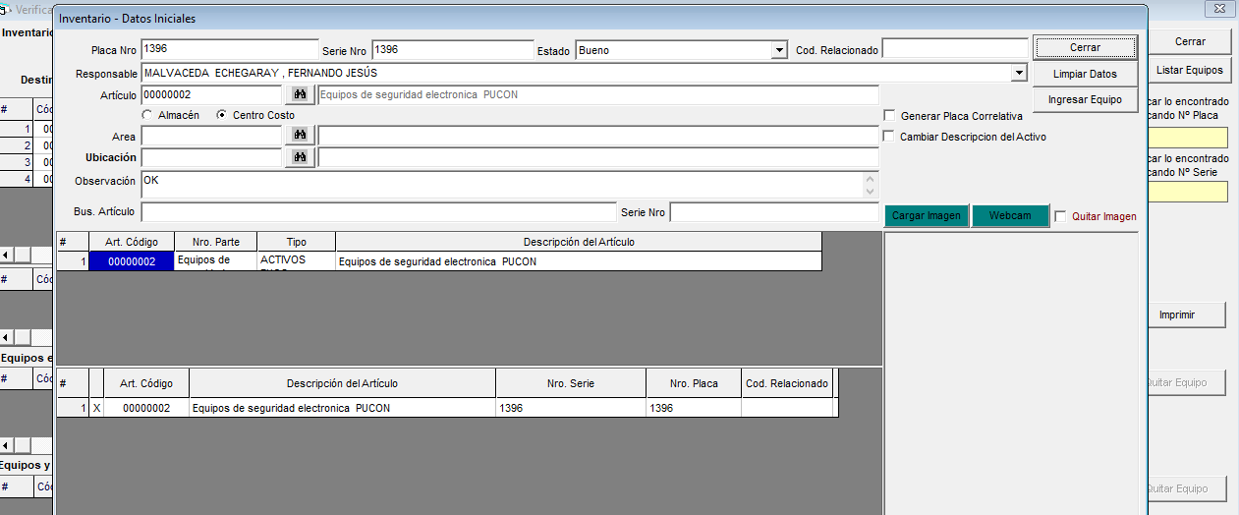

Se llena todos los datos de la serie o placa verificada, estos datos se obtienes de la tabla TBINV_ARTICULOS_SERIES_0001 CAMPOS
SERIE NRO = SERIE_NRO,
PLACA NRO = PLACA_NRO,
COD RELACIONADO = SERIE_COD_RELACIONADO,
ESTADO = SERIE_ESTADO_EQUIPO,
RESPONSABLE = SERIE_RESPONSABLE,
ARTICULO = ARTICULO_CODIGO,
AREA = SERIE_CUSTODIA_CCOSTO,
OPCIONES ALMACEN (1) Y CENTRO DE COSTOS (2) = SERIE_CUSTODIA_TIPO,
UBICACIÓN = SERIE_AREA,
OBSERVACION = SERIE_RESPONSABLE_OBSERVACION

PRIMERA TABLA: LISTA LOS ARTICULOS RELACIONADOS A LA SERIE O PLACA VERIFICADA
SE LISTA LOS DATOS DE LA TABLA TBINV_ARTICULOS CAMPOS
ART. CODIGO = ART_CODIGO
NRO PARTE = ART_CODEQUIVA
TIPO = ART_TIPO (SELECT ELEMENTO_DESCRIPCION FROM TBINV_TABLAS_INFO I WHERE ELEMENTO_CODUNICO = ART_TIPO AND I.EMPRESA_CODIGO=EMPRESA_CODIGO) AS TIPOART
DESCRIPCION = ART_DESCRIPCION
QUERY DE LA PRIMERA TABLA
SELECT ART_CODIGO, ART_DESCRIPCION, ART_TIPO, ART_CODEQUIVA, (SELECT ELEMENTO_DESCRIPCION FROM TBINV_TABLAS_INFO I WHERE ELEMENTO_CODUNICO = ART_TIPO AND I.EMPRESA_CODIGO = EMPRESA_CODIGO) AS TIPOART FROM TBINV_ARTICULOS AR WHERE ISNULL(UPPER(REPLACE(REPLACE(REPLACE(REPLACE(REPLACE( ART_DESCRIPCION,'Á','A'),'É','E'),'Í','I'),'Ó','O'),'Ú','U')),'') LIKE

SEGUNDA TABLA: SE LISTA LOS DATOS DE LA SERIE Y PLACA VERIFICADA O SE LISTA DE ACUERDO AL BUSCADOR POR BUS ARTICLO O POR SERIE NRO
SE LISTA LOS DATOS DEL PROCEDIMIENTO SPINV_LISTA_EQUIPOS_VERIFICAR

BOTON INGRESAR EQUIPO
AL MOMENTO DE INGRESAR EQUIPOS – NUEVOS VERIFICAR QUE ESTEN LLENOS LOS CAMPOS ARTICULO CODIGO Y PLACA O SERIE, UBICACIÓN, ESTADO, AREA
SE ACTUALIZA LOS DATOS EN LA TABLA TBINV_ARTICULOS_SERIES_0001 LOS SIGUIENTES CAMPOS
SERIE NRO = SERIE_NRO,
PLACA NRO = PLACA_NRO,
COD RELACIONADO = SERIE_COD_RELACIONADO,
ESTADO = SERIE_ESTADO_EQUIPO,
RESPONSABLE = SERIE_RESPONSABLE,
ARTICULO = ARTICULO_CODIGO,
AREA = SERIE_CUSTODIA_CCOSTO,
OPCIONES ALMACEN (1) Y CENTRO DE COSTOS (2) = SERIE_CUSTODIA_TIPO,
UBICACIÓN = SERIE_AREA,
OBSERVACION = SERIE_RESPONSABLE_OBSERVACION

CONCILIACION DE INVENTARIO

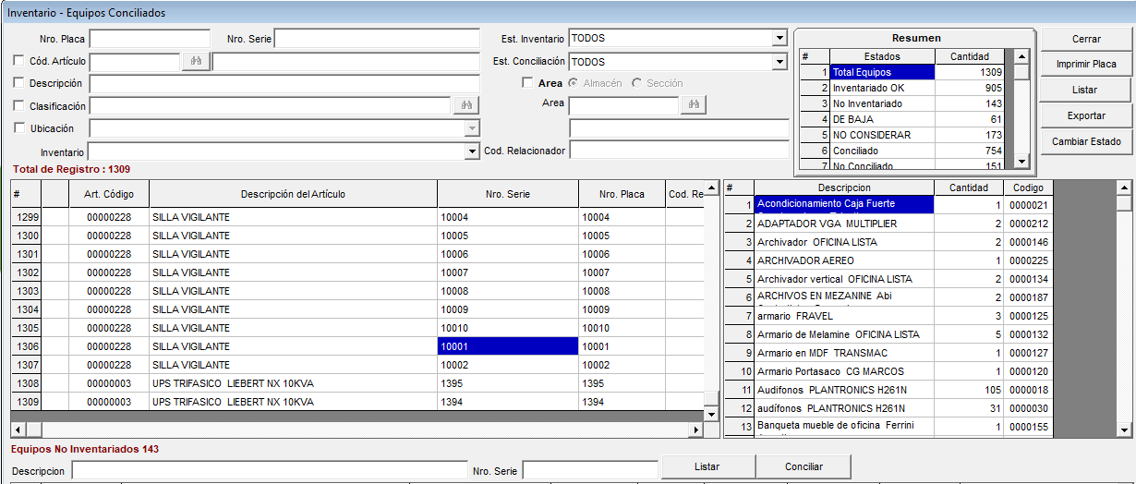

EN ESTE MODULO SE CONCILIA LOS EQUIPOS QUE NO ESTAN INVENTARIADOS.
SE LISTA LOS EQUIPOS POR INVENTARIO Y POR FILTROS MOSTRADOS EN PANTALLA.
FILTROS POR
PLACA ES UNA CAJA DE TEXTO,
SERIE, ES UNA CAJA DE TEXTO
ARTICULOS ES UN POPPUD,
CLASIFICACION POPPUD,
DESCRIPCION DE ARTICULO CAJA DE TEXTO FILTRO CON LIKE,
UBICACIÓN ES UN COMBO (TABLA TBAREA_UBICACION)
AREA ES UN POPUD
INVENTARIO ES UN COMBO (TABLA TBINVENTARIO)
COD RELACIONADO ES UNA CAJA DE TEXTO
ESTDAO DE INVENTARIO TBOPC244
ESTADO DE CONCILIACION TBOPC544

EL PROCEDIMIENTO DEL LISTADO
PRIMERA TABLA ES SPINV_LISTA_EQUIPOS_CONCILIADOS (TODOS LOS EQUIPOS)
SEGUNDA TABLA ES PRC_INVENTARIO_CANTIDADESxACTIVOS (RELACION DE CANTIDAD POR ARTICULOS)
TERCERA TABLA ES SPINV_LISTA_EQUIPOS_NOINVENTARIADO (RELACION DE LOS EQUIPOS NO INVENTARIADOS)

LA CONCILIACION SOLO SE HACE A LOS EQUIPOS QUE FALTAN INVENTARIAR O FALTA CONCILIAR.

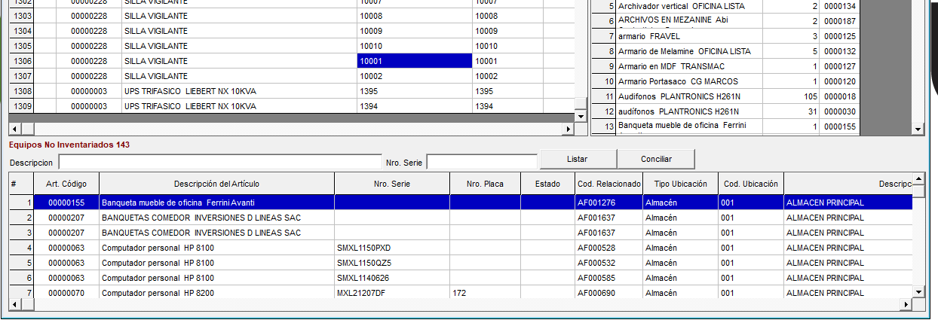

CLASIFICACION

SE ENCUENTRA EN EL PROYECTO WEBGESTOR / INVENTARIO / INVENTARIO_CLASIFICACION.ASPX
FALTA EDITAR, NUEVO, ELIMINAR
LISTA LA CLASIFICACION DE ARTICULOS TABLA TBINV_ARTICULO_CLASIFICACION SE TRABAJA CON NIVELES HASTA 10

PANTALLA GESTOR
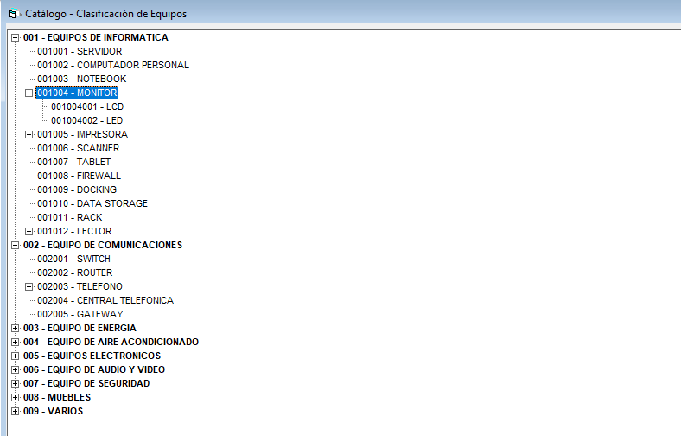

ACTUALIZAR DATOS DEL BIEN (el botón 491 es el círculo rojo con un signo de interrogación(?))

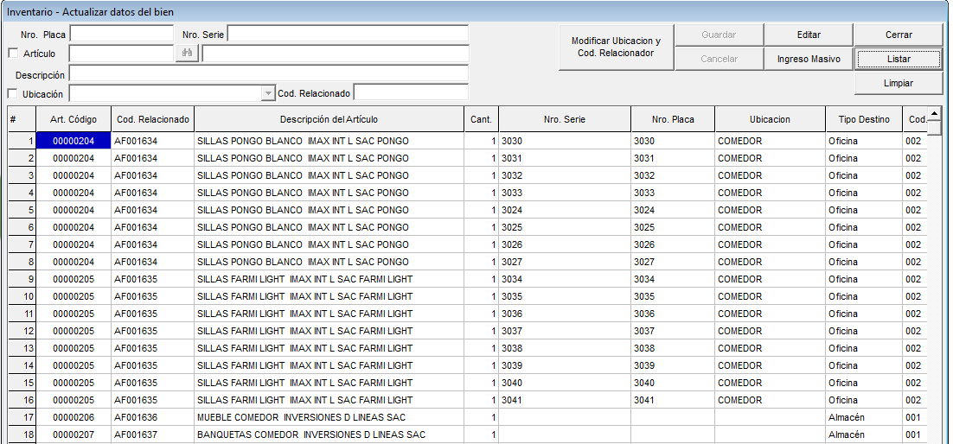

Lista todos los bienes para poder modificar su información código relacionador, ubicación el procedimiento es PRC_LISTA_EQUIPOS_BUSCA luego que se lista se selecciona uno y se da modificar ubicación y código relacionador donde saldrá un popup para modificar los datos el cual es el siguiente.

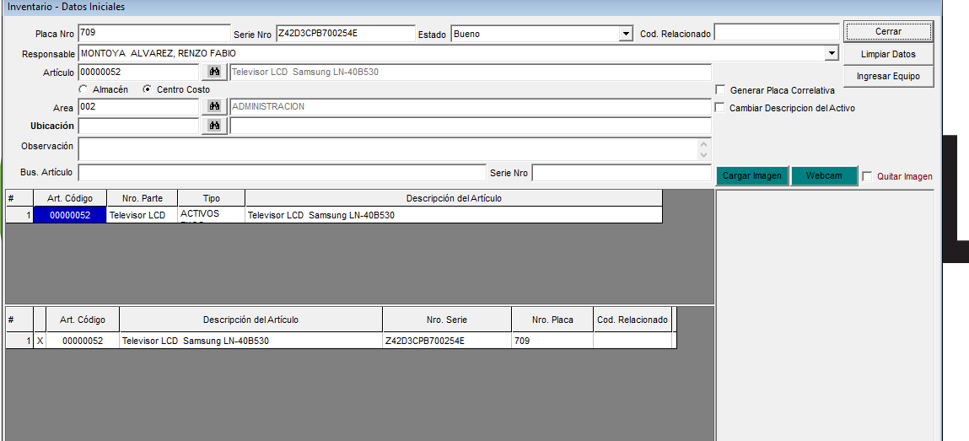

luego al dar click en ingresar equipo se actualizara los datos del bien con el query siguiente.
UPDATE TBINV_ARTICULOS_SERIES_0001 SET PLACA_NRO = txtplaca , SERIE_NRO = 'txtserie', SERIE_RESPONSABLE_OBSERVACION = 'txtobs', SERIE_ESTADO_EQUIPO=’cboestado’, SERIE_responsable=’cboresponsable’, SERIE_AREA =’txtubicacion’ where SERIE_NUMERAR = serienumerar

Y luego se cierra el popud actualizando el listado inicial

